Лабиринт
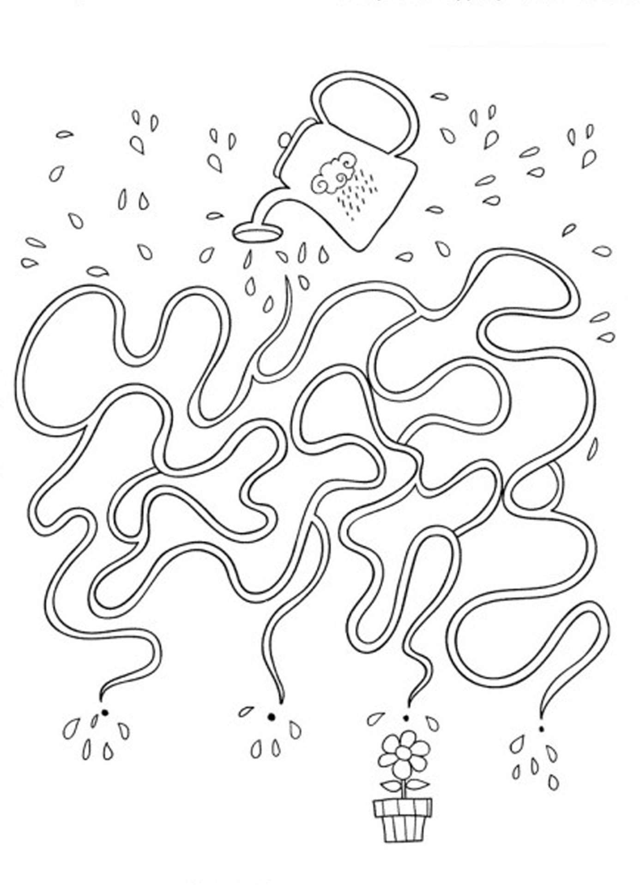
Изготвил: Мариела Климентова

